**PROYECTO CLUB VIRTUAL**

**CARACTERÍSTICAS**

* Registro simple (para ingresar con pocos clicks, después los que se adhieran a la suscripción completan más datos).
* Suscripción mensual por débito automático con beneficios y funciones especiales. Dos paquetes de suscripción, uno más caro incluye inscripciones a 5 torneos en un año y el otro más barato no.
* Perfiles de jugadores. Con gráficos de estadísticas, resultados y próximos eventos, filtrados por deporte (fútbol, tenis, pádel y squash)
* Perfiles de clubes y gimnasios adheridos al ecosistema del club con el objetivo de promocionarse.
* Alquileres de canchas en los clubes físicos, mapa interactivo para que el usuario vea todas las posibilidades disponibles.
* Organización de torneos para los distintos deportes con distintas modalidades, sincronizado con los perfiles de usuario de los jugadores.
* Desafíos entre jugadores en deportes individuales, 3 opciones de desafío explicadas más adelante.
* Descuento en comercios adheridos al ecosistema, generando un cupón o mostrando el DNI en el comercio o la opción más conveniente para esto.
* Pantalla de beneficios para suscriptores.
* Notificaciones push y vía whatsapp, para avisar próximos eventos, felicitaciones de cumpleaños, promociones, etc.
* Streaming de partidos vía YouTube.
* Tienda del club, agregar opciones de compra de productos fácil de acceder en los desafíos agregando por ejemplo un tubo de pelotas, o agregando estadísticas en el caso del tenis y demás. En otro apartado estaría la tienda con toda la lista de productos.
* Cursos online, algunos gratuitos y otros pagados.
* Clases de gym online.

**\***​Los Ítems en rojo son los principales a postergar en caso de que se necesite bajar lacantidad de cosas y planearlos a futuro.

**DETALLES**

**A continuación detallo los ítems que considero necesitan explicación**

* **2 OPCIONES DE SUSCRIPCIÓN:**​Precios a definir, por ejemplo opción barata: $200por mes.. a cambio de descuentos en los comercios, regalo de bienvenida y de cumpleaños, informe de partidos en los deportes que tenga tecnología para hacerlo por ejemplo en tenis (éste informe capaz lo puedo cargar yo cuando cargo el resultado del partido y lo descarga en pdf cada jugador desde la pantalla del evento,

o puede haber una pantalla con toda la lista de informes de cada jugador o ambas cosas), descuentos en la tienda del club, en cursos online y en todas las cosas que vaya agregando. Opción cara: $600 por mes.. todos los mismos beneficios y además incluye paquete de inscripciones a torneos, 5 torneos de tenis ya incluidos o 5 de squash o 5 a combinar, en esta característica es más difícil agregar el fútbol pero con los otros deportes se podría.

Este es un ejemplo del informe de tenis:

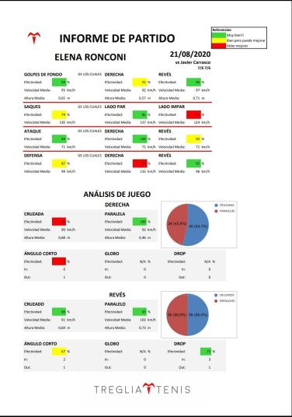

* **GRÁFICOS EN PERFILES:** ​Los gráficos para los perfiles de tenis los genero yo através de una hoja de cálculo en Google Drive igual que el informe de arriba, es un gráfico de radar que se puede exportar desde ahí pero no tiene muchas opciones de edición o si el sistema de la app genera el gráfico yo puedo subir los datos después de cargar cada partido en la hoja de cálculo. Los otros gráficos son de resultados de eventos así que los tendría que tirar automáticamente el sistema. La idea es encontrar la forma de generar gráficos como los de tenis en los demás deportes. Este es un ejemplo del gráfico generado:

En Google Drive no puedo rellenar el contorno y no puedo hacer que aparezcan los datos de cada aspecto, por ejemplo Ataque 79, y el nivel o la media que en este caso es de 83 (esto no es necesario que salga en el gráfico porque puede salir en el perfil arriba del gráfico)

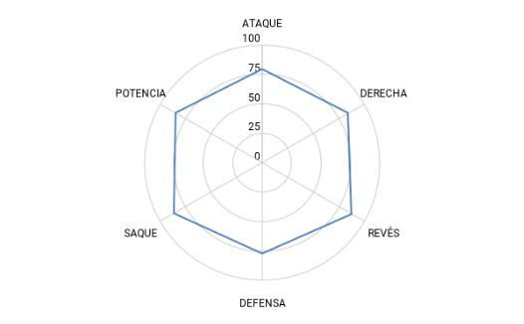

* **PERFILES DE CLUBES Y GIMNASIOS:** ​La idea es que cada uno que se adhieratenga su perfil para promocionarse, ahí mostrarían sus actividades, sus instalaciones, sus profesores, ubicación y un link que los direccione a la sección de reservas de canchas por ejemplo o a comunicarse para anotarse en clases o hacerse socio

* **ALQUILERES DE CANCHAS:** ​Ofrecer a los clubes servicio de alquiler de canchas através de la app, cuando se hace el sistema no sé si se puede adaptar también a gimnasios, que pongan el cupo máximo de personas por clase, por ejemplo clase de spinning 15 personas y que reserven por ahí.
* **ORGANIZACIÓN DE TORNEOS:** ​Que los eventos cargados se sincronicen con losperfiles de los jugadores en la app, no sé para fútbol como se hace esto, si cada jugador tiene que indicar en qué equipo juega o cómo sería la mejor forma para que le salga en los próximos eventos de su perfil.

En este apartado me dijeron que se hace una cosa que es ofrecer a los torneos que tengan su propia app, con todas las funciones de mi app pero con su nombre, no sé que tan complicado es esto o si se hace fácil, en ese caso a mí me gustaría que tengan una opción de dirigirlos a mi app para adherirse a la suscripción.

* **DESAFÍOS ENTRE JUGADORES:**
  1. Entrar al perfil y desafiar al jugador que quieras y si el otro acepta arreglan lugar y hora.
  2. Desafíos tipo Tinder, van pasando los usuarios y se le pone check al que te gustaría desafiar y después ves la lista de las coincidencias y arreglás lugar y hora..
  3. Sistema ME APUNTO explicado en el siguiente link [https://www.padelzaragoza.es/servicios/como-jugar-partidos/que-es-el](https://www.padelzaragoza.es/servicios/como-jugar-partidos/que-es-el-sistema-me-apunto) [-sistema-me-apunto](https://www.padelzaragoza.es/servicios/como-jugar-partidos/que-es-el-sistema-me-apunto)​. Éste sistema está pensado para pádel y deportes individuales como tenis y squash pero capaz también lo podemos adaptar para fútbol que para reservar una cancha de fútbol 5 pongan que les falta un jugador, ó que los equipos antes de anotarse en un torneo anuncien que les falta un 9 y todos los que quieran entrar al equipo se postulen por ahí.
* **DESCUENTO EN COMERCIOS:** ​Debería haber una pantalla de beneficios biendetallados como tienen las fintech por lo general para detallar los beneficios de las tarjetas por ejemplo, lo que no tengo claro es como conviene, pensaba que el sistema te genere un cupón con tu nombre y el usuario en el comercio adherido presente ese cupón directamente desde el celular y le muestre el DNI para que el nombre coincida.
* **NOTIFICACIONES:** ​Creo que habría que combinar entre notificaciones push paraciertas cosas como promociones o avisos del tipo de Hoy tenés descuento del 20% en McDonald´s no te lo pierdas!! y otras vía WhatsApp donde avise a los usuarios los horarios de los próximos partidos en los torneos y ese tipo de cosas.
* **STREAMING VIA YOUTUBE:** ​Simplemente es un enlace al video ya programado,obviamente con un buen diseño, que en cada evento que vaya a ser transmitido el enlace sea el loguito de YouTube para que la gente haga click y los mande al video.
* **TIENDA DEL CLUB:** ​Una sección de ventas, pero además que cuando alguienalquila una cancha de tenis por ejemplo o desafía a otra persona le salgan iconitos para agregar, por ejemplo tubo de pelotas, cubre grips, robot para tomar sus estadísticas y recibir informe de partido o de entrenamiento. Tampoco llenar de cosas ahí pero si 3 o 4 cosas que los pueda tentar y les facilite a comprar por ahí directamente, yo haría la logística con los clubes adheridos, les dejo en la secretaría el tubo de pelotas por ejemplo, capaz el robot de las estadísticas si lo tendría que

habilitar solamente cuando esté disponible para yo llevarlo a medir. Lo único que me genera dudas en esto es que esas ventas las haría yo por ende las facturaría yo mientras que en los alquileres la plata va directamente a los clubes.

* **CURSOS Y CLASES DE GYM ONLINE:** ​Ofrecer cursos online como todas lasplataformas de cursos que son 100% online y te dan un certificado, para estos cursos yo hablaría con profesionales de cada campo para que los hagan y arreglo con ellos un porcentaje de la ganancia, lo mismo para las clases de gym, directamente algún profesor las daría y también algunos gimnasios que estén dispuestos a transmitir sus clases en vivo para promoción o para tener otra entrada por esta vía en el caso de clases pagadas.

**PANTALLAS DE LA APP**

**A continuación muestro lo que me imagino que tendrían que ser algunas pantallas de la app, obviamente es para que mostrarles cual es mi idea, abierto a cualquier cambio ya que ustedes lo van a saber diseñar muchísimo mejor que yo. Solo estoy poniendo funcionalidades, en cuanto al diseño pienso que tiene que ser tipo los bancos virtuales (Brubank, Rebanking) que son modernos, simples de manejar y llamativos en cuanto a los colores y esas cosas.**

* + Me imagino una pantalla de perfil, una vez hecho el login, en donde salga tu nombre, una pestaña para cambiar de deporte, y en cada deporte unas estadísticas tipo SofaScore que es una app de resultados deportivos, parecido a las siguientes fotos (son 3 fotos porque sería como en esa aplicación que deslizas para el costado y ves el resto de las estadísticas. lo principal son los gráficos, en esa app hay mucha información que nosotros no vamos a tener obviamente):

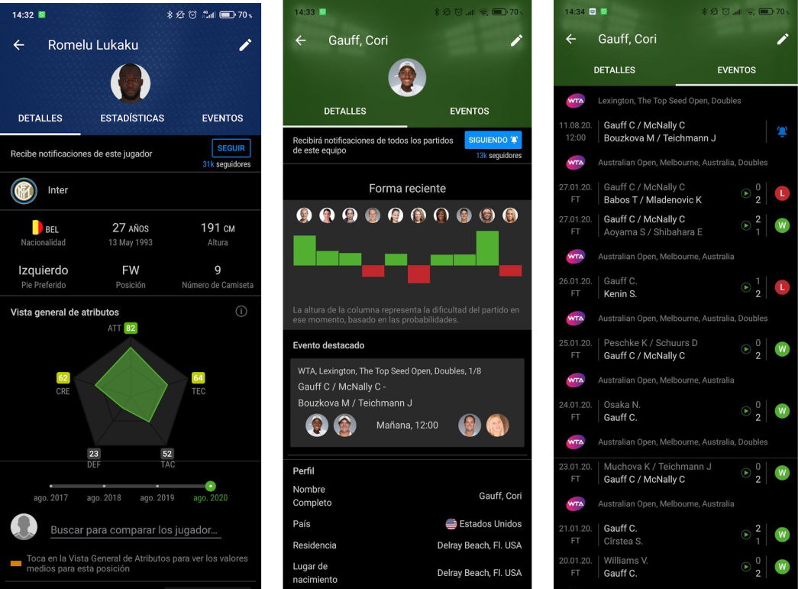

*Nuestro gráfico en tenis es como el que mostré más arriba con 6 atributos, tenemos un nivel de media tipo los jugadores en la play, y una clasificación que se llama UTR que es un sistema para nivelar jugadores. Por ejemplo una jugadora que se llama Elena Ronconi tiene sus atributos así: Araque 86, Derecha 88, Revés 77, Defensa 76, Saque 75, Potencia 88, esto le daría un nivel o una media de 81 (es el promedio de los 6 atributos) y el UTR es un algoritmo que te da el nivel en base a los resultados de los torneos y es automático apenas terminas cada partido, supongamos que tiene un UTR de 10.2, también que salga una sección chica de Golpes Especiales que serían dos o tres en algún jugador y los cargo yo cuando cargo los atributos. Ésta información estaría bueno que esté en la primer pantalla, la segunda pantalla al deslizar son los últimos 10 resultados, si ganó está verde para arriba y si perdió está rojo para abajo, en esa app tienen 5 niveles, dos para arriba (si ganó un partido muy difícil o en el que no era favorito está más alto el verde) y lo mismo para abajo, y en el caso de futbol uno que queda en el medio para los empates y es amarillo. La tercer pantalla son los resultados de todos los eventos. Yo pensaba que esto esté detallado de la misma manera para cada deporte, después tengo que resolver cómo generar los gráficos en los demás deportes, ya estoy resolviendo eso. Cada una de estas pantallas debería tener un ícono para compartir directamente con redes sociales.

* En la app de SofaScore también hay un par de funciones que estaría bueno copiar en que de que se pueda, por ejemplo la comparación entre los gráficos de un mismo jugador a través del tiempo y la comparación con otros jugadores y también poder seguir a otros jugadores para recibir notificaciones sobre los próximos partidos y los resultados. A continuación muestro las imágenes, en la primera se ve como Higuaín jugaba mejor en Agosto de 2017 que ahora y en la segunda se ve la comparación entre Higuaín y Messi, y en las dos se ve como yo lo sigo a Higuaín para recibir las notificaciones sobre sus partidos:

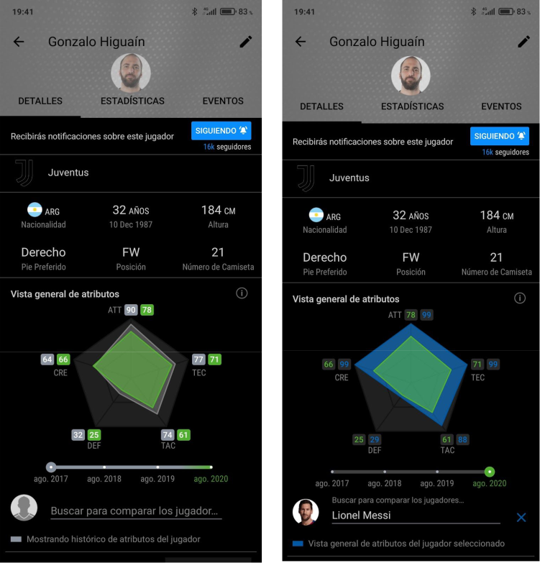

* La otra parte que me imagino es que haya un menú inferior al estilo Brubank o Rebanking, acá pongo un ejemplo de Rebanking porque me gusta la idea que tienen ellos con el rayo para ahí acceder rápido a algunas funciones. Van las imágenes y abajo explico como me lo imagino en nuestra app:

